На следующей иллюстрации представлена относительная длительность нот, начиная с целой ноты в вершине воображаемой пирамиды и заканчивая тридцать вторыми в её основании:

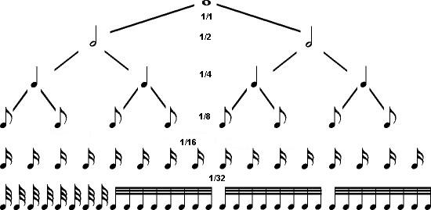
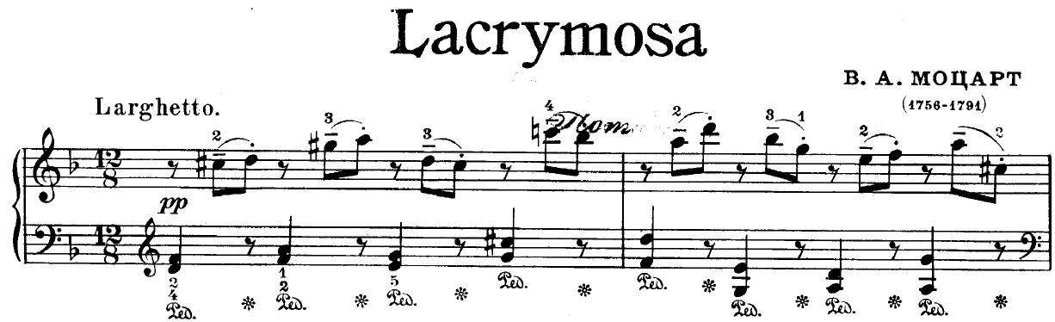
В музыкальных композициях сильные доли чередуются со слабыми. В нотной записи сильные ноты формируют структуру композиции: с каждой сильной доли начинается такт, который длится до следующей сильной доли. Такт – это совокупность нот и пауз между соседними сильными долями. Благодаря равномерности музыкального произведения достаточно определить параметры такта один раз в начале текста. Так в произведении Моцарта «Lacrymoza» размерность 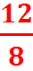

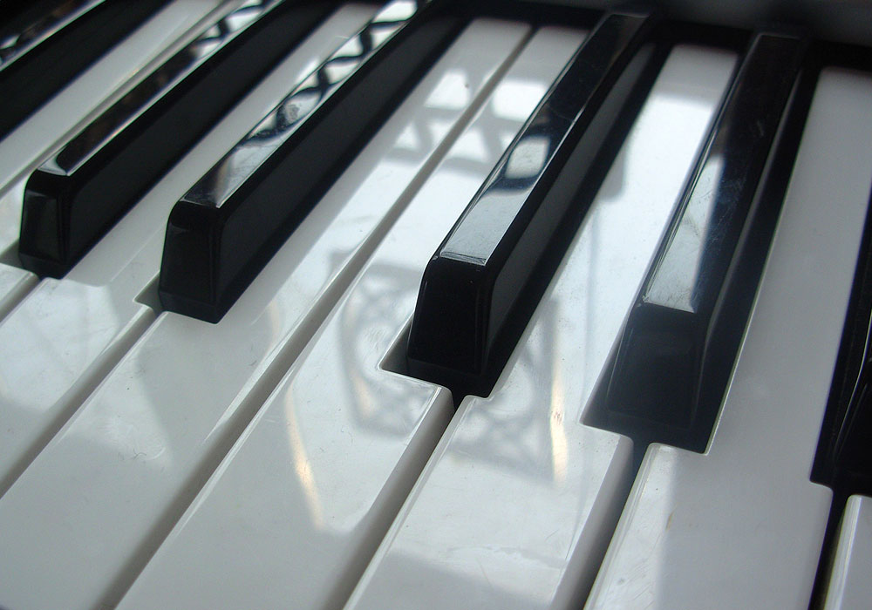
Клавиши пианино имеют две оси симметрии: первая проходит по центру белой клавиши ре, вторая – по центру чёрной клавиши соль-диез.

Симметричность клавиш пианино
Задача, которую не смог решить Эйнштейн
Физик Альберт Эйнштейн, создатель теории относительности, увлёкся игрой на скрипке, хотя добился на этом поприще куда более скромных успехов, чем в физике. Как-то раз он репетировал сонату вместе с выдающимся пианистом Артуром Шнабелем. Эйнштейн раз за разом пропускал такт, и Шнебелю раз за разом приходилось задерживаться. Когда Эйнштейн ошибся в третий раз, Шнебель огорчённо посмотрел на него и язвительно спросил: «Альберт, неужели вы никогда не научитесь считать до трёх?»  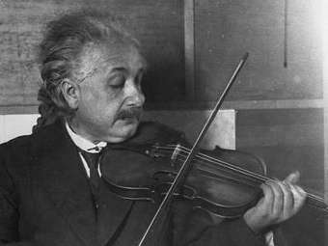
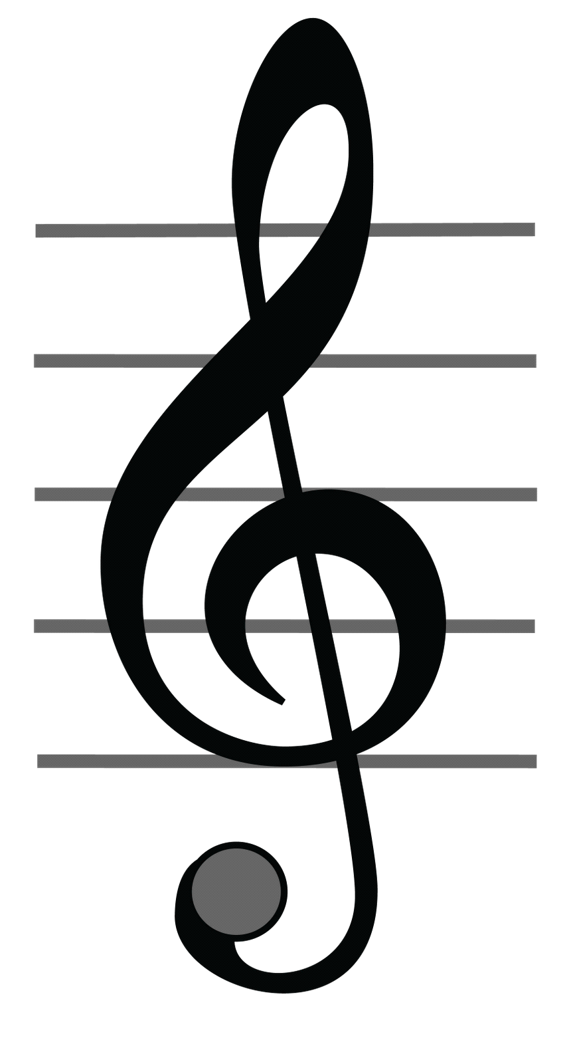
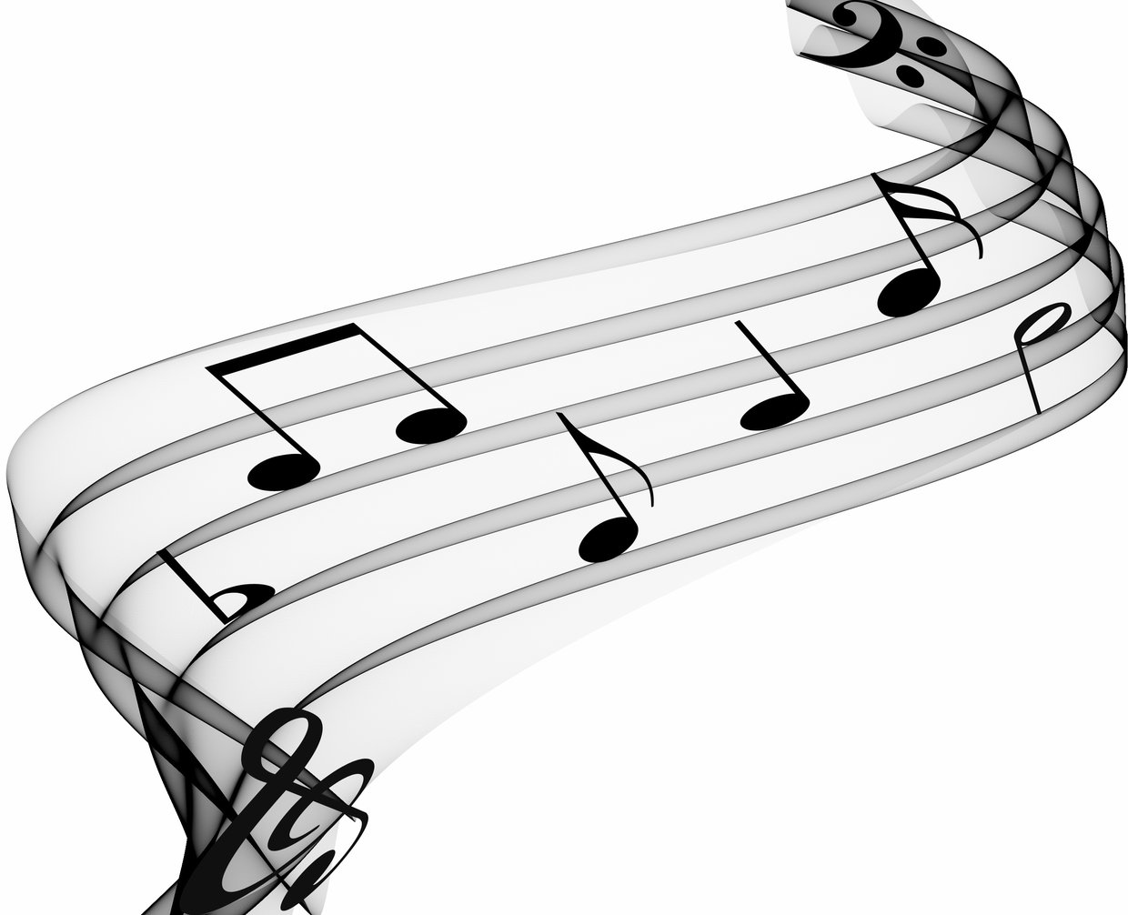
В 1980-е годы японская фирма Sony первая начала выпускать компакт-диски диаметром 122мм, на который можно было записать 74 минуты звучания. Почему было выбрано именно это число? 74 минуты – это продолжительность Девятой симфонии Бетховена. Президент компании Sony трепетно относился к этому произведению и предложил, чтобы продолжительность этого шедевра мировой музыки соответствовало времени записи на одном компакт-диске.

Бетховен и рождение CD

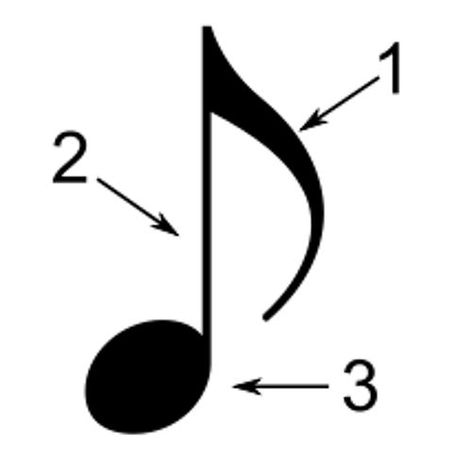
Длительность звуков обозначается с помощью нот. Ноты состоят из следующих элементов:
1 – флажок: небольшая изогнутая линия, расположенная на противоположном от головки конца штиля;
2 – штиль: вертикальная часть ноты, соединяющая головку и флажок;
3 – головка: небольшой овал чёрного или белого цвета.

Относительная длительность нот
Название | Нота | Длительность | Счёт
Целая | 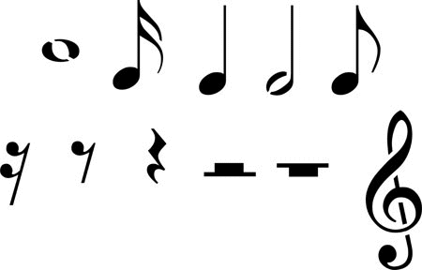 | 1 | 1 и, 2 и, 3 и, 4 и
Половинная |  |  | 1 и, 2 и
Четвертная |  |  | 1 и
Восьмая |  |  | 1
Шестнадцатая |  | 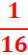 | и

Такт обозначается дробью, которая может быть правильной и неправильной. В числителе дроби отмечается количество долей, в знаменателе – число, означающее длительность долей.
Простой такт из двух долей длительностью в четвертную ноту обозначается дробью . Числитель 2 обозначает количество долей, знаменатель 4 указывает, что доля имеет длительность в четвертную ноту.
